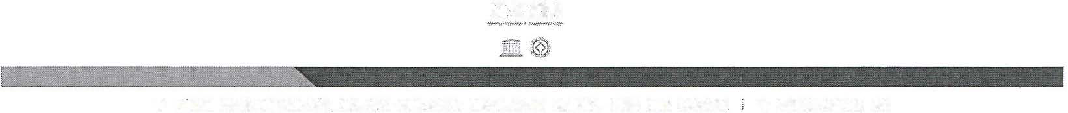
OAXACA DE JUÁREZ
J!ATQI""'Ot<iO C.I.H..lUóiAI. O«I.A i1UI-A'�IOAD
2019·2021
"2019, AÑO POR LA ERRADICACIÓN DE LA VIOLENCIA CONTRA LA MUJER".

REGLAMENTO PARA EL OTORGAMIENTO DE DISTINCIONES DEL H. AYUNTAMIENTO DEL MUNICIPIO DE OAXACA DE JUÁREZ.
OAXACA
::.u:..�z,;--,-...,.M(.;�;rO
'-��� !.·· h•.-'1(.,'.;;,,�\!;•

� Ptaza eJe la Danza s/n. Centro Histórico. Oaxaca de .Juárez. Oax. C.P. 68000 \., (951) 501 55 00
OAXACA DE JUÁREZ
..T.. On,C.,OMO VlTVO.ll Of 1.4 liU)OoKIOAD
2019-2021
"2019, AÑO POR LA ERRADICACIÓN DE LA VIOLENCIA CONTRA LA MUJER".

CAPÍTULO 1

DISPOSICIONES GENERALES

Art. 1. - El presente reglamento tiene por objeto regular el otorgamiento de distinciones en el Municipio de Oaxaca de Juárez, a las diferentes personalidades que se hayan distinguido y se distinguen por sus aportaciones culturales, científicas y sociales en beneficio de este municipio, o que de manera ocasional visiten nuestra entidad.

Art. 2.- Para los efectos de este reglamento se reconocerán y entenderán por distinciones las siguientes:

l. TÍTULOS DE DISTINCIÓN CIUDADANA.

a) CIUDADANO DISTINGUIDO Y MEDALLA DONAJÍ.
Ciudadano Distinguido será el reconocimiento anual escrito, otorgado a la persona que estando viva se haya esforzado, por servir a la colectividad, enalteciendo con sus obras o con sus actos a Oaxaca de Juárez; Medalla Donají será la pieza de metal acuñada con el emblema de la princesa Donají, con la inscripción en el dorso de su nombre y del año de otorgamiento.

b) OAXAQUEÑO INOLVIDABLE.

Será el reconocimiento escrito que se ha de otorgar a aquella(s) persona(s) fallecida(s) originaria(s) del Estado de Oaxaca, que en vida se haya(n) distinguido por sus aportaciones en beneficio del Municipio y de la Comunidad.

e) CIUDADANO DE ANTEQUERA.

Título con que se honra al originario del Municipio de Oaxaca de Juárez que se distinga en su trabajo o profesión y cuya actividad haya resultado en beneficio de la sociedad o de la propia municipalidad; no debiendo otorgarse a más de tres personas en el mismo año.

d) AL MÉRITO PROFESIONAL.

Es el reconocimiento escrito otorgado en vida a la persona que sobresalga por sus actos, oficios o profesión, enalteciendo con ello el nombre de Oaxaca.

e) MUJER OAXAQUEÑA.

OAXACA

� Piaza de la Danza s/n. Cent'o Htstónco Oaxaca de� Juárez. Oax. C.P. 68000. i \. (951) 501 55 00
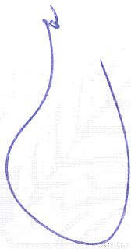OAXACA DE JUÁREZ
J:IA'rQ!MOt<IO CULTUiUl ot lA lll!�t>IOAr>
2019-2021
"2019, AÑO POR LA ERRADICACIÓN DE LA VIOLENCIA CONTRA LA MUJER".

Reconocimiento otorgado a la mujer, por su destacada participación en cualquiera de las ramas de la ciencia, tecnología, cultura, deporte o social, siendo ésta clasificación enunciativa más no limitativa.

11. RECONOCIMIENTO A VISITANTES

- VISITANTE DISTINGUIDO.
Se otorga a personalidades que se signifiquen en cualquier actividad científica, artística o pública, que de manera oficial visiten nuestro Municipio; o a los que individualmente o formando parte de grupos caracterizados, hagan lo propio en la Ciudad de Oaxaca de Juárez.

- LLAVES DE LA CIUDAD.

Es el reconocimiento público que otorga el Honorable Ayuntamiento a aquélla persona o personas de reconocida calidad nacional internacional en la actividad a la que se dedica y que visite el Municipio de Oaxaca de Juárez, con el objeto de establecer relaciones comerciales, culturales o sociales que signifiquen un beneficio importante para la capital oaxaqueña.

Este reconocimiento constará de una "llave" con una placa que llevará impresa la leyenda "Llaves de la Ciudad de Oaxaca de Juárez".

También se entregará junto con las llaves un documento en el que se haga constar la entrega de dicho reconocimiento.

Así mismo el Honorable Ayuntamiento de Oaxaca de Juárez tendrá un libro en el que toda persona que reciba las "Llaves de la Ciudad" estampe su firma y se haga constar la entrega de este reconocimiento.

El otorgamiento de las Llaves de la Ciudad, podrá ser propuesto por el Presidente Municipal o algún concejal del Honorable Ayuntamiento, mismas que serán aprobadas por el Presidente Municipal en cualquier tiempo.

111 RECONOCIMIENTO A INSTITUCIONES:

a) DIPLOMA AL MÉRITO.
Con el que se distingue a aquellas instituciones que sobresalgan por sus aportaciones o servicios a la Ciudad de Oaxaca de Juárez.

Art. 3.- El Ayuntamiento otorgará anualmente las distinciones descritas en el artículo anterior, con excepción de las que correspondan a visitantes distinguidos y llaves de la ciudad, que serán otorgadas por el Presidente

OAXACA
t::t.,:L'f� :-.\.�!-�)'¡:{)
��-.�<'l. 1·::,:•.;�=-;:;·;.t,!)

� Plaza de la Danza sin. Centro Histórico, Oaxaca ele Juárez. Oax. C.P. 68000.
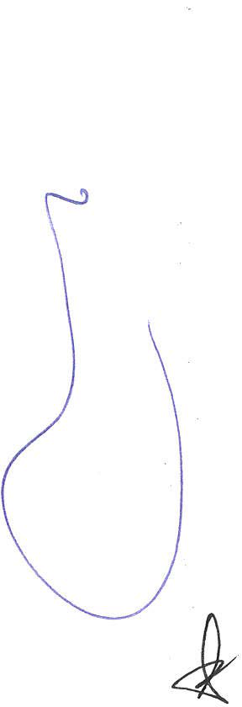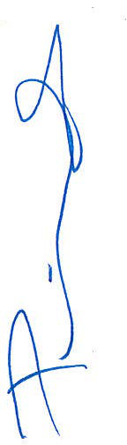
OA.XACA DE JUÁREZ
U'ftlllv.ONIO :.UllV�.-\1,.Otli.A tiU��IO,AO
2019-2021
"2079, AÑO POR LA ERRADICACIÓN DE LA VIOLENCIA CONTRA LA MUJER".

Municipal en cualquier tiempo.

El reconocimiento a la Mujer Oaxaqueña, será otorgado anualmente en la sesión solemne a celebrarse el día ocho de marzo, en conmemoración del Día Internacional de la Mujer, previa convocatoria lanzada por el Presidente Municipal.

Art. 4.- En todos los Títulos aludidos, se reproducirán la Cédula Real de Carlos V de Alemania y 1 de España, que el 25 de abril de 1532 otorgó el rango de "Ciudad" a la que hasta entonces había sido Villa de Antequera en el Valle de Guajaca, así como también el Decreto de la H. Legislatura del Estado, fechado el 1O de octubre de 1872, que designó a esta propia ciudad como "Oaxaca de Juárez".

Para ser merecedor del Título de Oaxaqueño Inolvidable, se considerarán las propuestas que realicen instituciones de la sociedad civil o personas Domiciliadas en la municipalidad.

Una vez que el Cabildo Municipal, haya designado al Oaxaqueño Inolvidable, se inscribirá su nombre, el año de su otorgamiento y mención de su obra, en una placa colocada en un lugar de honor al que tenga acceso el público en general. Este espacio será también aprobado por el H. Ayuntamiento, dentro del Palacio Municipal.
1

CAPÍTULO 11
�\
JARDÍN DE HOMBRES ILUSTRES

Art. 5.- Acordado que fuera el espacio que el H. Ayuntamiento designará como Jardín de Hombres Ilustres, se dispondrá un memorial construido en estelas, bajo un diseño que contemple un estilo adecuado al entorno. En dichos espacios habrán de consignarse los nombres de aquellas personas que le hayan dado prestigio a este municipio o al estado.
Art. 6.- Los nombres de las personas merecedoras a este honor, serán �J
propuestas por el órgano que defina el H. Ayuntamiento, quien aprobará o rechazará las mismas, derivado de un examen exhaustivo de la vida y obra de éstas, y que, por sus aportaciones en cualquiera de los campos del quehacer humano y en beneficio de la ciudad de Oaxaca de Juárez o del Estado de Oaxaca, se hayan distinguido. Dicho órgano estará integrado por un mínimo de tres historiadores o personas de reconocido prestigio en el tema y que no formen parte del H. Ayuntamiento.

Art. 7.- Se podrán incluir en esta relación de Hombres Ilustres, a todas aquellas personas que oriundas o no del estado, hayan contribuido al engrandecimiento del mismo, sin distingo de época, religión o credo político.

OAXACA
�:el;,:_:,•- �.\·:¡:�'-)',,0
::t ��-· F: ''l"·�,;:;.�\!)
---w.·-·.!,;.,.¡J-,#-

� P:aza de la Danza s/n. Centro Histórico. Oaxaca de Juárez. Oax. C.P. 68000 i \. (951) 50155 00
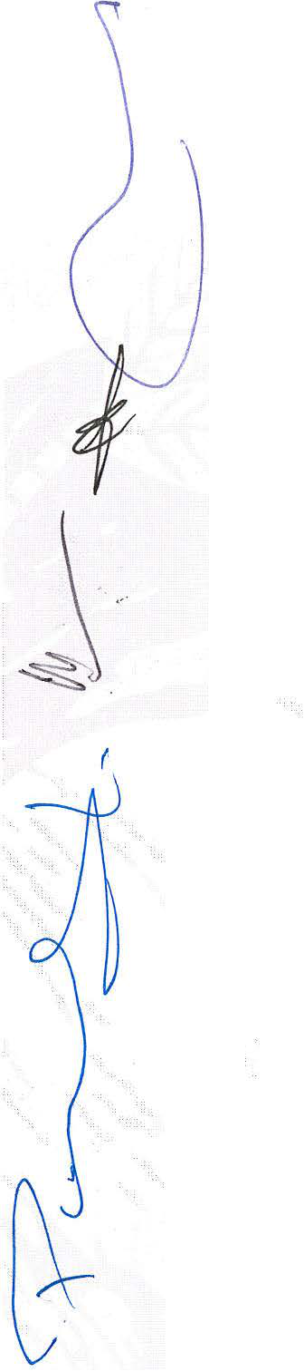
OAXACA DE JUÁREZ
2019·2021
''2019, AÑO POR LA ERRADICACIÓN DE LA VIOLENCIA CONTRA LA MUJEW

Art. 8.- El órgano referido en el artículo siete de este reglamento, podrá considerar la opinión de la ciudadanía, a efecto de hacer las propuestas correspondientes.

Art. 9.- Se podrán elegir a los hombres ilustres en cualquier fecha del año, sin menoscabo de su número.

Art. 10.- Una vez aprobada las nominaciones respectivas, se dispondrá de un plazo no mayor a treinta días hábiles para inscribir el o los nombres de los homenajeados en las estelas descritas en el artículo 6° de este instrumento, procediéndose a realizar la ceremonia cívica que al respecto organice la Secretaría Municipal.

ARTÍCULOS TRANSITORIOS

PRIMERO.- Se abroga el Reglamento para el Otorgamiento de Distinciones del H. Ayuntamiento de Oaxaca de Juárez, Oaxaca de fecha quince de julio de mil novecientos ochenta y cinco.

SEGUNDO.- El presente reglamento entrará en vigor a partir del día siguiente al de su publicación en la Gaceta Municipal.

En la Ciudad de Oaxaca de Juárez, Oaxaca a los 5 días del mes de noviembre del dos mil cuatro.

DADO EN LA SALA DE CABILDO MUNICIPAL EN LA CIUDAD DE OAXACA DE JUÁREZ, A LOS DIECIOCHO DÍAS DEL MES DE ABRIL DEL AÑO DOS MIL SIETE.

ARTÍCULOS TRANSITORIOS DE LAS REFORMAS POR EL CUAL SE ADICIONA EL INCISO E) AL ARTÍCULO 2 Y EL PÁRRAFO SEGUNDO AL ARTÍCULO 3, ASÍ COMO LA CORRECCIÓN DE LA NUMERACIÓN DE LOS ARTÍCULOS APARTIR DEL 5 AL 1 O.

ARTÍCULO PRIMERO.- Las reformas y corrección de la numeración, entraran en vigor a partir del día siguiente de su publicación en la Gaceta Municipal."

Motivo por el que, se emite el siguiente: -----------------------------

------------------ ----- D I C T A M E N. --------------------

OAXACA
=""-\''".)!!��w;';)
:,•.¡.: l,\ hO:'i/>}.:;>�0

lil Plaza (jC la Danza s/n, Centro Hislór ice. Oaxaca de Juárez. Oax. C.P. 68000. \o (%1.) 501 55 OC
OAXACA DE JUÁREZ

2019·2021
"2019, AÑO POR LA ERRADICACIÓN DE LA VIOLENCIA CONTRA LA MUJER''.

-- -PRIMERO. -Se aprueba la adición del inciso e) al artículo 2 y de un segundo párrafoal artículo 3 del Reglamento para el Otorgamiento de Distinciones del H. Ayuntamiento del Municipio de Oa:xaca de Juárez, en los términos referidos en el
CONSIDERANDO III del cuerpo del presente dictamen. - - - - - - - - ---- -----

--- SEGUNDO.- Se aprueba la corrección de la numeración de los artículos que integran el Reglamento para el Otorgamiento de Distinciones del H. Ayuntamiento del Municipio de Oa:xaca de Juárez, en los términos establecidos en el CONSIDERANDO IV del presente dictamen. ------------

- - - TERCERO.-Una vez aprobado que sea el presente dictamen en la Sesión de

Cabildo, realícense las publicaciones necesarias para la entrada en vigor de las reformas y corrección de numeración del Reglamento para el Otorgamiento de Distinciones del H. Ayuntamiento del Municipio de Oa:xaca de Juárez.- - - - - - - ­

- - - NOTIFIQUESE Y CÚMPLASE; ----------- --- - - - - - - - - - --------

- - - Así lo clictaminaron por unanimiclad ele votos, los Integrantes de la Comisión de Reglamentos y Nomenclatura Municipal y de la Comisión de Igualdad de Género, que actúan en Comisiones Conj��tas, quienes lo firman al margen y al

�'alce en términos del artículo 99 y para los fines del artículo 100 ambos del Bando

Policía y Gobierno del Municipio de Oa:xaca de
- -- ------------------ -C O N S T E. - - - - - - - - ---- -

.·

PRESIDENTE COMISIÓN DE Y NOMENCLATURA MUNICIPAL.

OAXACA
::=e��-�.,-:- :-,'.""'?cl<.-<·-:J,)
.. ...
�;;-: ..•\ ¡,,_, j,,.?-::0�\t•
�'!w.-.��h·.�-

� Plaza de ta Danza s/n. Centro Histórico. Oaxaca de Juárez. Oax. C.P. 68000. : � (951.) SOl 55 00
OAXACA DE JUÁREZ
2019-2021
"2019, AÑO POR LA ERRADICACIÓN DE LA VIOLENCIA CONTRA LA MUJER".

C. JORGE CASTRO CAMPOS.
SÍNDICO SEGUNDO MUNICIPAL.

AGEN, DESARRO Y DE ENTRO HISTÓRICO

C. MIRN · --- .
DE IGUALDAD DE GÉ�ERO.

C. LUZ MARÍA SOLEDAD CAN SECO VÁSQUEZ. REGIDORA DE GOBIERNOY ESPECTÁCULOSY DE MEDIO AMBIENTE Y RECURSOS NATURALES.

Las presentes firmas corresponden al dictamen número 005/CRNM/2019, emitido por las Comisiones de
Reglamentos y Nomenclatura Municipal y de Igualdad de Género actuando en conjunto.

OAXACA
::-:t;:·:.::,.:--,•o�rn}l;c;:--.:�)
M:(.,;\!c�:;.;-,:;-;l',i;

@ Plaza eje la Danza s/n. Centro H1stónco. OaY.aca eJe Juárez. Oax. C.P. 68000. l \. (951.) 50155 OC

